**Sistema para AlbumApp**

**Guía React Native**

**Versión <0.1>**

**Historia de Revisiones**

|  |  |  |  |
| --- | --- | --- | --- |
| **Fecha** | **Versión** | **Descripción** | **Autor** |
| 28/10/2018 | 0.1 | Versión preliminar de la guía de react. | Diego Salas Noain |
|  |  |  |  |
|  |  |  |  |
|  |  |  |  |

**Guia - Correr un nuevo proyecto en react-native.**

Primero, descargamos el JAVA jdk en la página de Oracle: <https://www.oracle.com/technetwork/java/javase/downloads/jdk8-downloads-2133151.html>

Una vez descargado, ejecutamos el instalador. Luego, debemos instalar node.js que nos permitirá escribir JavaScript fuera del ambiente web. Lo necesitamos para generar nuestros bundles de la app donde ponemos todo nuestro JavaScript para correrlo en nuestro dispositivo móvil:

<https://nodejs.org/es/download/>

Instalar Android studio. Se descarga y deja todas las opciones que vienen por defecto. Damos next hasta encontrar esta pantalla. Aquí se nos pregunta la ruta de nuestro sdk la cual debemos copiar para luego usarla al configurar variables de entorno.

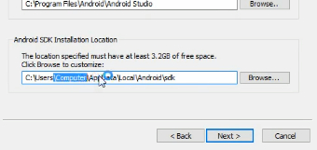

Dar todo next y dejar instalar. Abrir el cmd como administrador y verificamos versión de node con el comando: node -v.

Instalamos las herramientas de línea de comando de react-native: npm install -g react-native-cli.

Esto nos permitirá crear nuestro proyecto en react-native: react-native init albums, por ejemplo.

Una vez instalado Android studio vamos a abrir nuestro proyecto existente en Android:

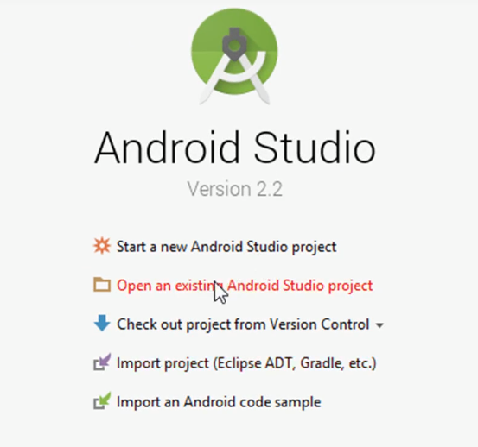

Buscamos el folder donde está el proyecto y nos vamos a su carpeta Android

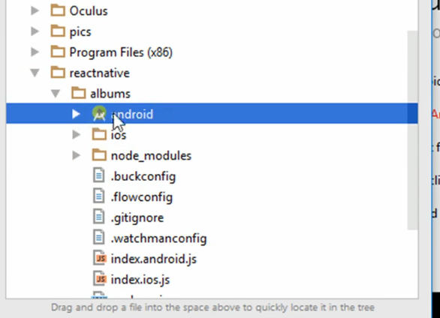

Nos aparecerá un mensaje para configurar gradle. Como nuestro proyecto es en react native, no necesitamos configurar nada en gradle, ya que este provee dependencias para proyectos de Android nativo: obviarlo, no lo necesitamos.

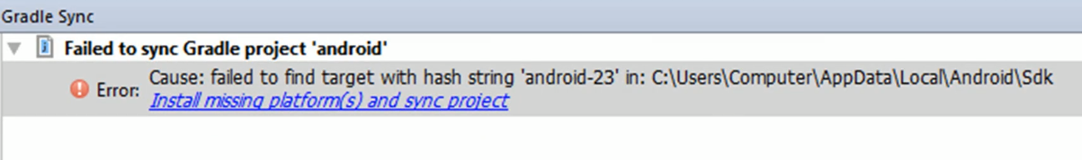

Sin embargo, Al abrir el proyecto tendremos este error, esto si lo debemos instalar, para que nos provea el sdk 23 de Android.

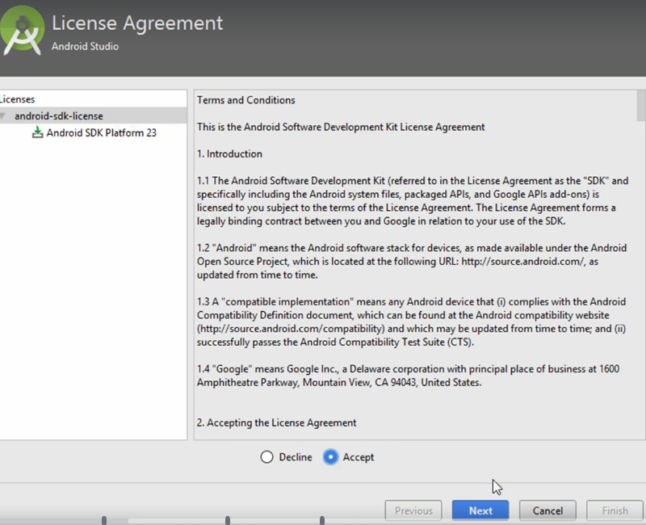

Dejar que descargue

Luego nos aparecerá el siguiente mensaje, instalar Build Tools.

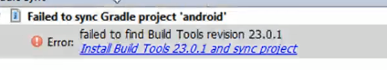

Luego nos puede aparecer el siguiente mensaje:

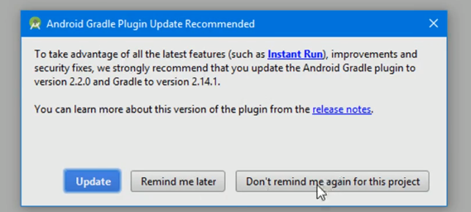

Le damos click a don´t remind me again for this project por las razones aclaradas anteriormente.

Ahora debemos crear nuestro emulador de Android!

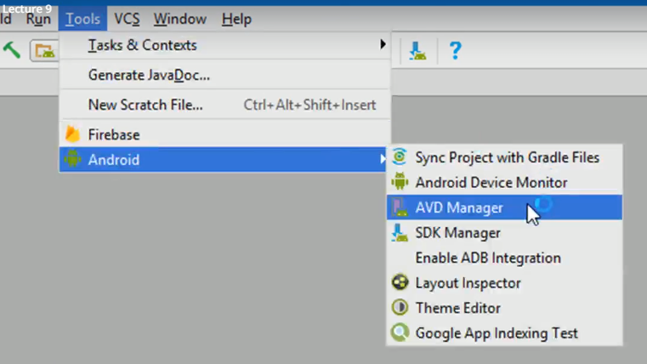

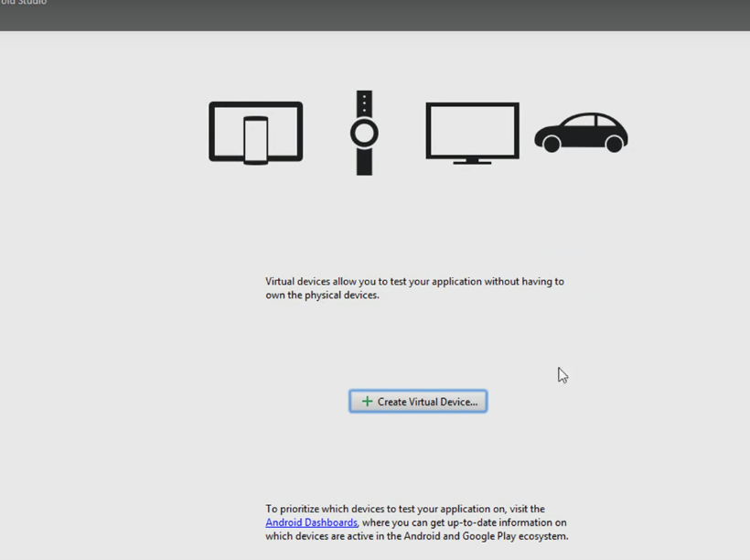

El AVD o Android virtual device es un emulador que nos permite correr Android en Windows. Creamos un virtual device.

Elegimos un emulador cercano a los 5 inches

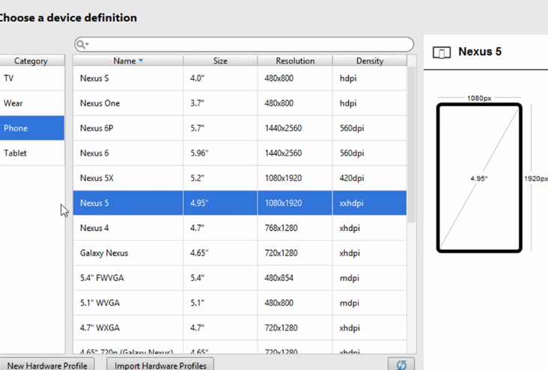

Necesitamos instalar una imagen de sistema de API level 23, ya que react-native trabaja con este nivel de API (Marshmallow)

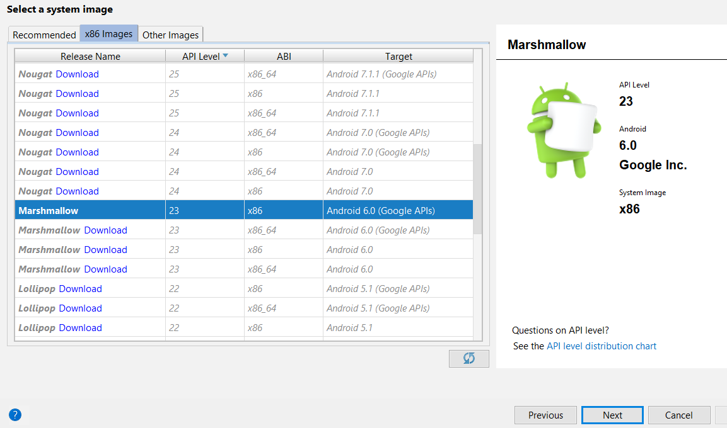

Lo descargamos, damos next

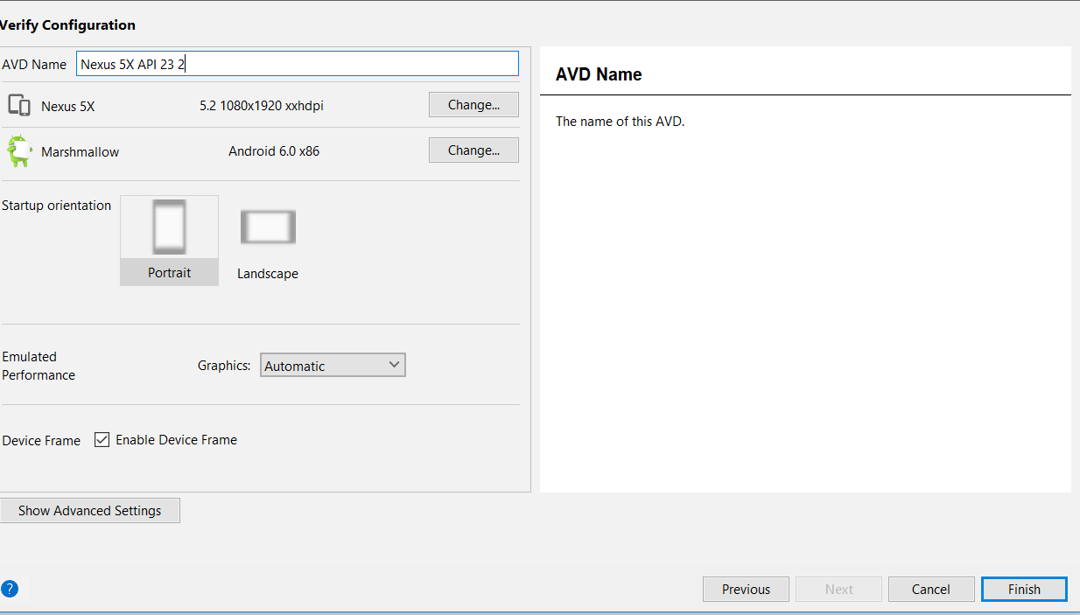

Y le damos finish



Luego le damos a play para cargar el emulador y se abrirá algo como esto:

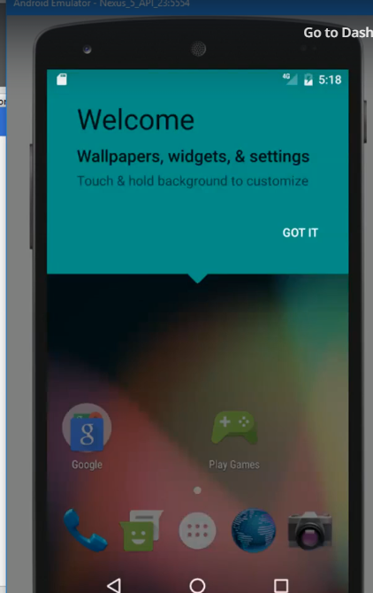

Vamos al menú de inicio, y vamos a variables de entorno:

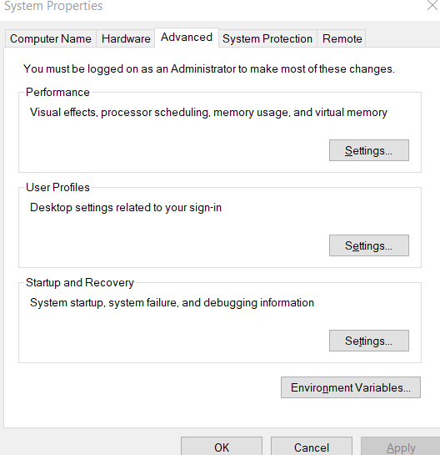

Le damos click a variables de entorno y agregamos el JAVA_HOME con la ruta en donde se encuentra el jdk que descargamos anteriormente.

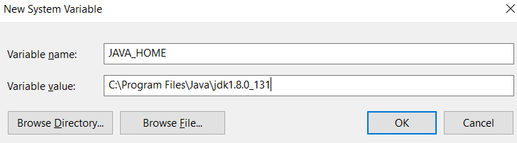

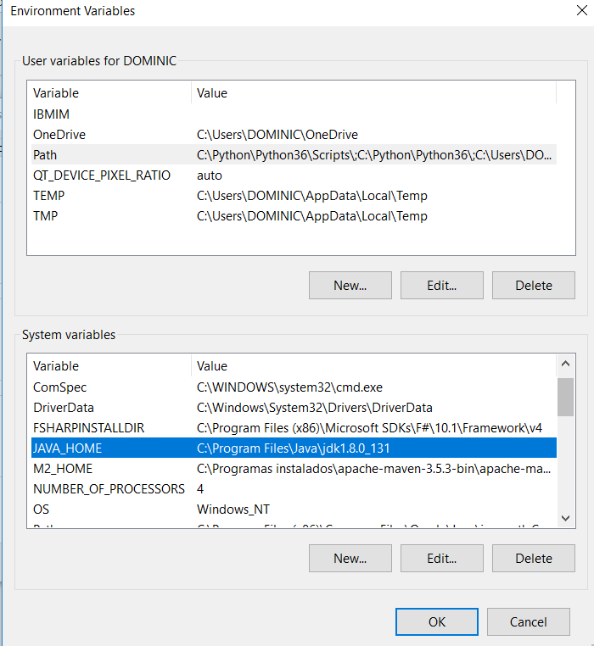

Nos queda Así. Luego en el Path de variables para el usuario:

Damos a editar el path:

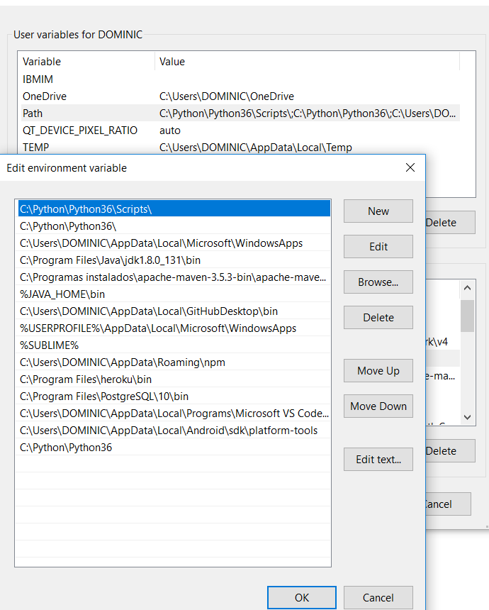

Agregamos esta ruta (la resaltada) a nuestro path:

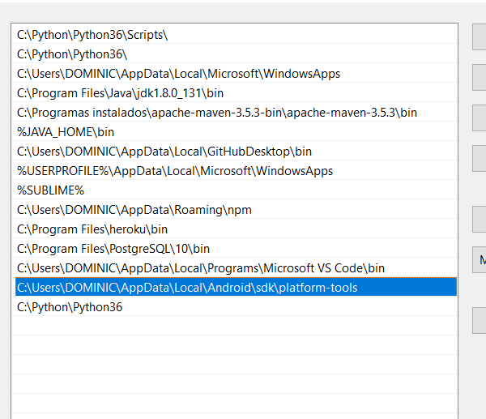

Damos ok a todo y listo.

Reiniciamos el cmd como administrador: y ahora podemos probar nuestra aplicación:

Nos ubicamos en nuestro proyecto y escribimos: npm install –save

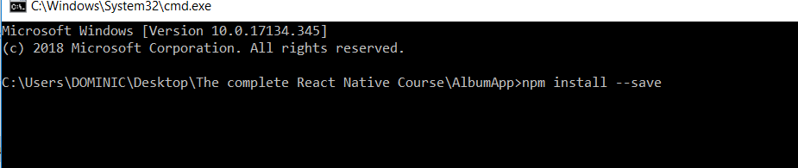

Se instalará node modules con todas las dependencias previamente instaladas. Luego Escribimos : react-native link

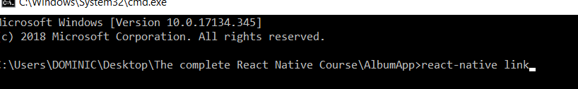

Cuando veamos el proyecto en Android studio veremos que aparecerán varias carpetas como las siguientes:

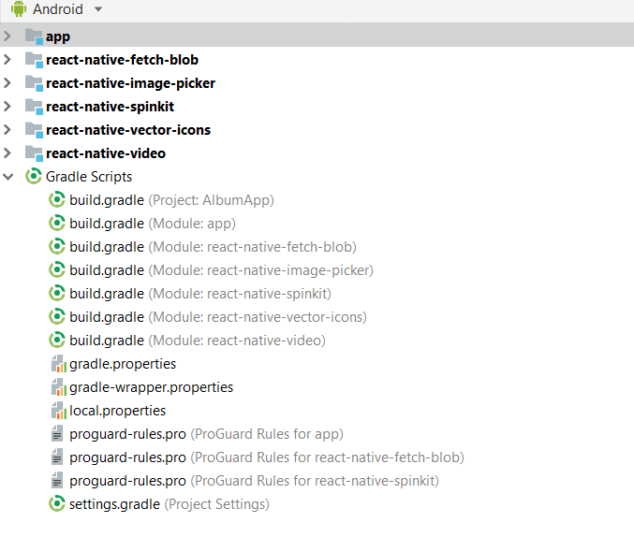

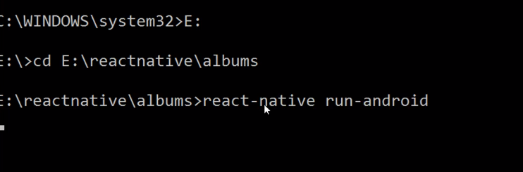

Ejecutamos el proyecto con: react-native run-android con el emulador encendido.

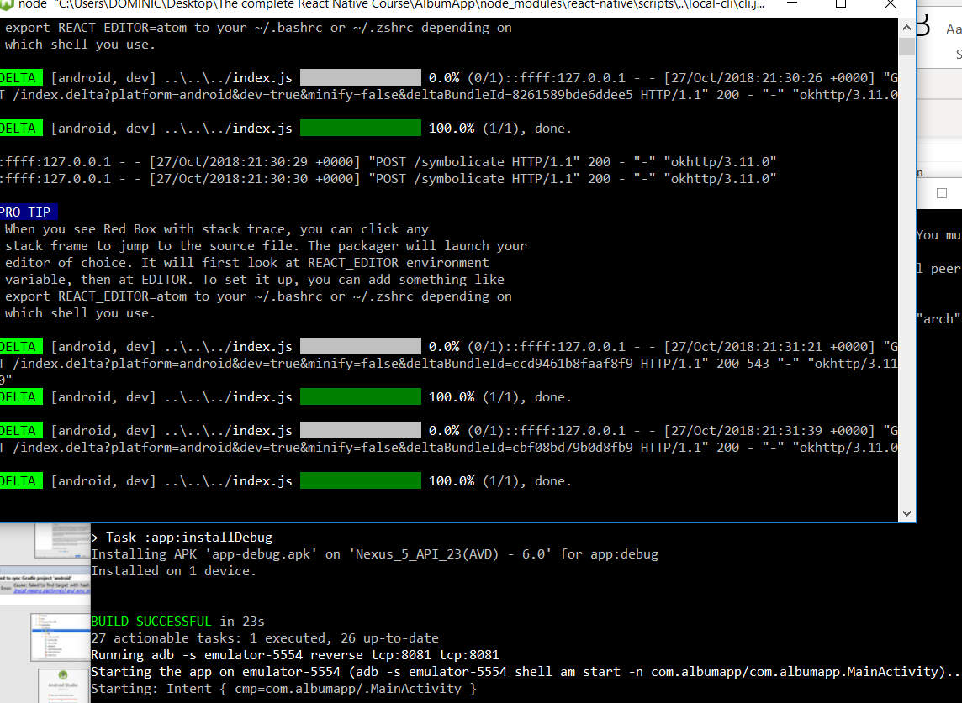

Se abrirá node.js que compila todos nuestros paquetes, encuentra dependencias, comprime todo en un solo archivo JavaScript para mostrarlo en el dispositivo.

Se mostrará el emulador así:

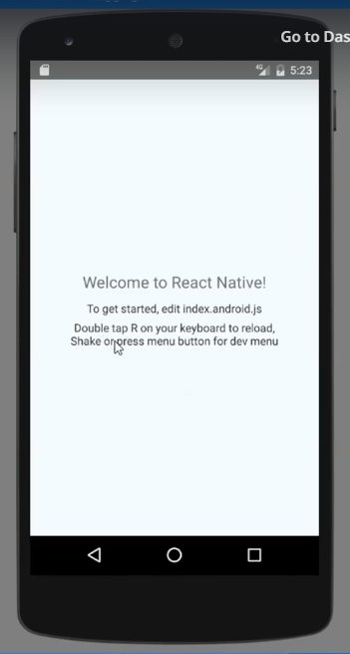

Pueden existir muchos problemas al iniciar la aplicación, casi exclusivamente esto se debe al package json y las versiones de react y react-native:

Esta puede ser una configuración correcta de las veriones de react y react-native:

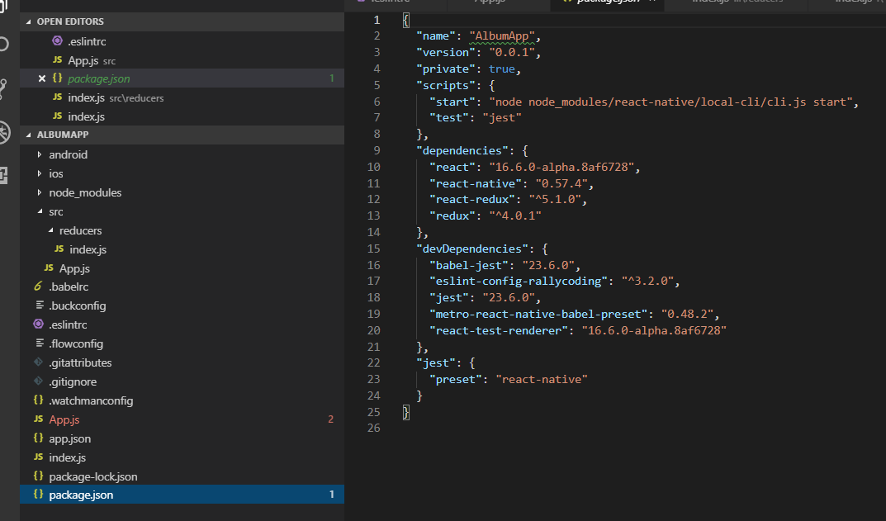

O bien puede ser esta:

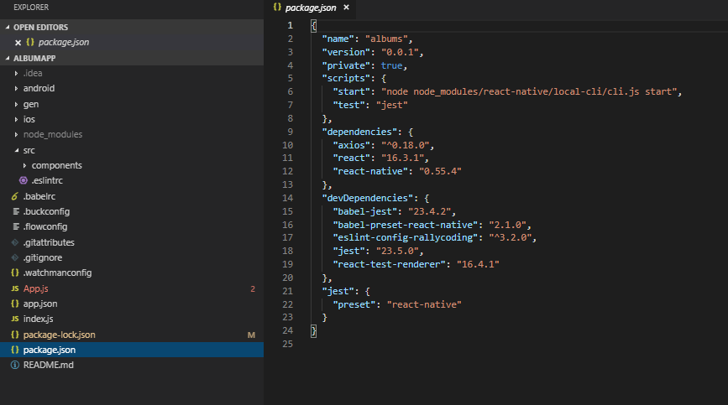

Si hubiera errores de compilación con el código 500, es recomendable cambiar a alguna de estas versiones las dependencias de react y react-native y la de babel-present-react-native. Luego eliminar el node-modules y reinstalar

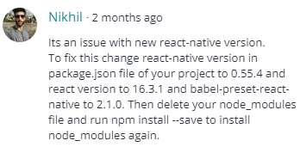

Fuera de esto, no debiese de haber otros problemas que puedan generar un error code 500.

**La aplicación debería poder utilizarse sin mayor problema!**